Старшеклассники показали отличный мини-футбол!
09.06.2015

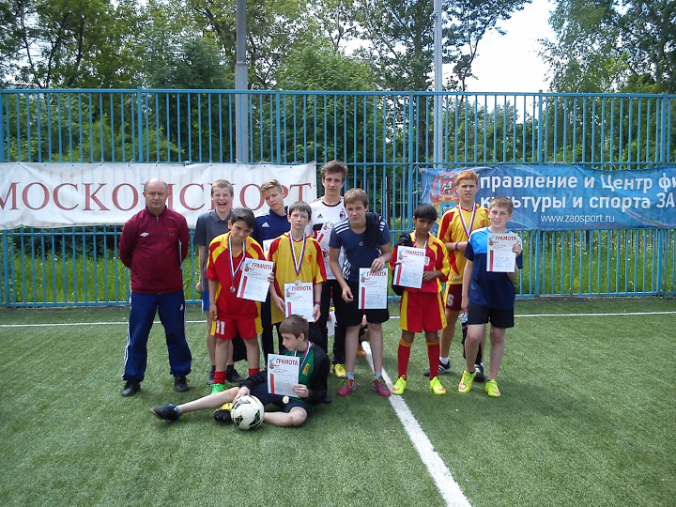
Турнир по этому популярному виду спорта состоялся 31 мая на стадионе «Никулинский»
Турнир был посвящен Международному Дню без курения. В нем приняла участие команда СДЦ «Радуга», состоявшая из ребят 2000-2003 г.р. Они успешно выступили в своей возрастной категории, проявили по-настоящему бойцовские качества. Это позволило им занять почетное II место.

Адрес страницы: http://solntsevo.mos.ru/presscenter/news/detail/1926379.html
Управа района Солнцево города Москвы

